Самостоятельная работа
«Общая характеристика природы материков и океанов» (1 часть)
Вариант 1
1 уровень
1. В какой древний материк входила Африка?
а) Гондвана; б) Лавразия;
2. Выберите древнюю платформу:
а) Индостанская; б) Западно - Сибирская; в) Туранская;
2 уровень
3. Выберите денудационные равнины:
а) плоскогорье Декан; б) Восточно-Европейская равнина;
в) Индо-Гангская низменность; г) Бразильское плоскогорье;
4. Какие географические объекты относятся к Тихоокеанскому складчатому поясу?
а) Урал; б) Анды; в) Альпы; г) Японские острова; д) Кордильеры; е) Кавказ; ж) Курильские острова; з) Пиренеи;
3 уровень:
5. Платформа – это…
6. Складчатая область – это…
4 уровень:
7. Выберите верное утверждение:
а) В местах столкновения литосферных плит образуются глобальные складчатые пояса;
б) Полуостров Индостан входил в древний материк Гондвана;
в) Горы Альпы образовались в результате столкновения Индо-Австралийской и Евразийской литосферных плит
г) Западные и Восточные Гаты по происхождению относятся к складчатым горам;
д) В рельефе платформенным плитам соответствуют низменные равнины;
е) При столкновении океанической и материковой литосферных плит образуются срединно-океанические хребты;
ж) В геологическом прошлом существовал один материк Лавразия, который омывал океан Панталасса;
з) Горы Кения, Арарат, Казбек по происхождения являются вулканическими;

8. Какие географические объекты, отмеченные на карте цифрами?
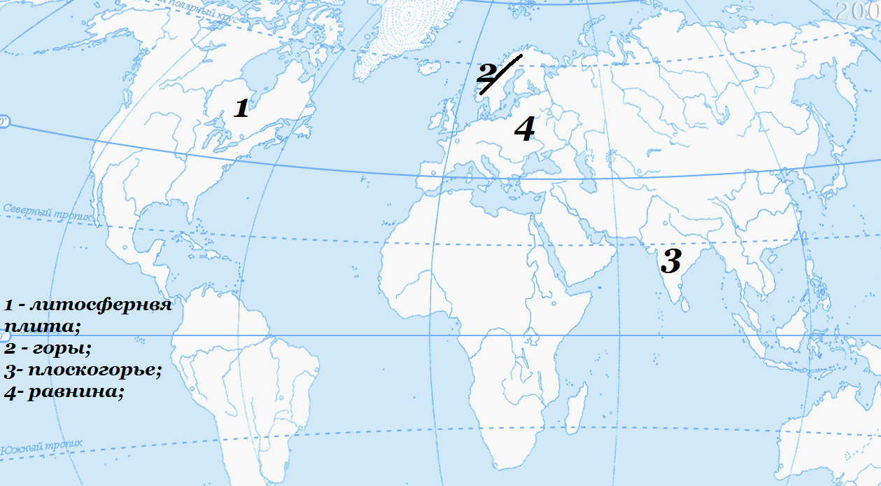
5 уровень
9. Сформулируйте закон географической зональности. Что является основной причиной географической зональности?

Самостоятельная работа
«Общая характеристика природы материков и океанов» (1 часть)
Вариант 2
1 уровень
1. В какой древний материк входила Австралия?
а) Лавразия; б) Гондвана;
2. Выберите древнюю платформу:
а) Туранская; б) Западно - Сибирская; в) Восточно-Европейская;
2 уровень
3. Выберите аккумулятивные равнины:
а) плоскогорье Декан; б) Индо-Гангская низменность;
в) Великая Китайская равнина; г) Бразильское плоскогорье;
4. Какие географические объекты относятся к Альпийско-Гималайскому складчатому поясу?
а) Урал; б) Анды; в)Альпы; г)Карпаты; д) Кордильеры; е)Курильские острова; ж) Кавказ; з)Пиренеи;
3 уровень:
5. Литосферная плита– это…
6. Щит – это…
4 уровень:
7. Выберите верное утверждение:
а) Столкновение двух материков литосферных плит приводит к образованию срединно-океанических хребтов;
б) В пределах Тихоокеанского вулканического кольца расположено около 80 % всех действующих вулканов;
г) Скандинавские горы по происхождению относятся к складчатым горам;
д) При столкновении Индо-Австралийской и Евразийской литосферных плит возникли Гималаи – высочайшие в мире горы;
е) В результате столкновения материковой и океанической литосферных плит образуются глубоководные желоба и островные дуги;
ж) В рельефе щитам соответствуют низменные равнины;
з) Северная Америка входила в древний материк Гондвана;
и) По происхождению горы Альпы относятся к складчатым;

8. Какие географические объекты, отмеченные на карте цифрами?
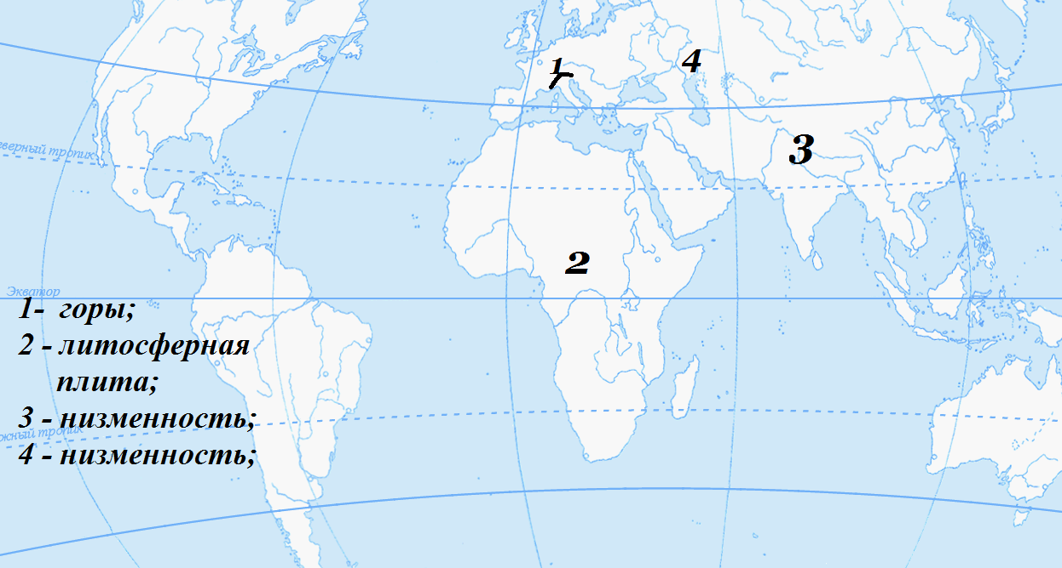
5 уровень
9.Назовите основные свойства географической оболочки и приведите примеры их проявления.

